„ALOIS, WO WARST DU HEUTE NACHT?“. So fragt Cilli, die Rieger-Bäuerin, in einem heiteren Bauernschwank. Kräftigen Applaus erhielten, wie bereits be-richtet, die Darsteller der Laienspielgruppe Bollschweil bei der Weihnachtsfeier des Radsportvereins. Unser Bild zeigt von links Eva Sonner, Emil-Anton Schweizer, Christian Disch, Petra Suger, Rainer Schneider, Berta Schätzle, Walter Schneider, Josef Sonner, Karola Kästel, Franziska Mangold, Doris Steiger als Souffleuse und der Spielleiter Karl Dischinger. Bild: G. Rupprecht

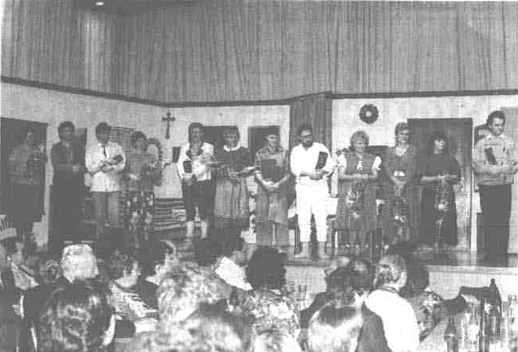
Froh und besinnlich
Radfahrverein Bollschweil feiert Weihnachten

BOLLSCHWEIL (gru.)Zu einer fro-hen und besinnlichen Weihnachtsfeier in der Möhlinhalle hatte der Radfahr-verein Waldeslust Bollschweil Mitglie-der, Freunde und Einwohner eingela-den. Mit dem Chorsatz von Wilhelm Heinrich „Weihnacht“ eröffnete der Männergesangverein Eintracht Boll-schweil unter der Leitung von Fritz Haege die Feier.

Der Vorsitzende Werner Schweizer gab seiner Freude Ausdruck, daß so viele Einwohner der Einladung gefolgt waren, zumal im Ortsteil St. Ulrich auch gefeiert wurde. Besonders herz-liche Grußworte richtete Werner Schweizer an Bürgermeister Josef Hermann, die anwesenden Vereinsvor-stände, Gemeinderäte und Ehrenmit-glieder, von denen stellvertretend Ar-sen Disch genannt wurde, Vereinsmit-glied seit der Gründung im Jahre 1923. Werner Schweizer dankte abschlie-ßend den Helfern, den Spendern der Tombola-Preise und den Darstellern der Laienspielgruppe Bollschweil, die für diesen Festabend ein Theaterstück
einstudiert hatten. Walter Schneider führte charmant durch das weitere Programm.
Umrahmt von weihnachtlichen Wei-sen des Männergesangvereins „Vom Himmel hoch“ (Johann Sebastian Bach), „In dulci jubilo“ (Michael Prae-torius)„Oh Tannenbaum“„Maria durch ein Dornwald ging“ (beide Wilhelm Heinrich), „Fröhliche Weihnacht über-all“ (Ludwig Baumann), sprach Johan-nes Albert einen Prolog.

Begeistert waren die Zuschauer von dem lustigen Bauernschwank in drei Akten von Hans Lellis „Alois,wo warst du heute nacht?“ Emil-Anton Schwei- zer, Josef Sonner, Franziska Mangold, Christian Disch, Petra Suger und Eva Sonner erhielten immer wieder sponta-nen Applaus auf offener Szene für ihr hervorragendes Spiel. Zum Dank über-reichte der Zweite Vorsitzende Jürgen Daul den Darstellern, der Souffleuse, dem Spielleiter Blumen oder eine Fla-sche Wein.Der offizielle Teil de fröhli-chen Abends endete mit der Ausgabe der reichhaltig bestückten Tombola.

Badische Zeitung vom 4. Januar 1990

